后台管理系统端------网页版：
1. 用户登录页面
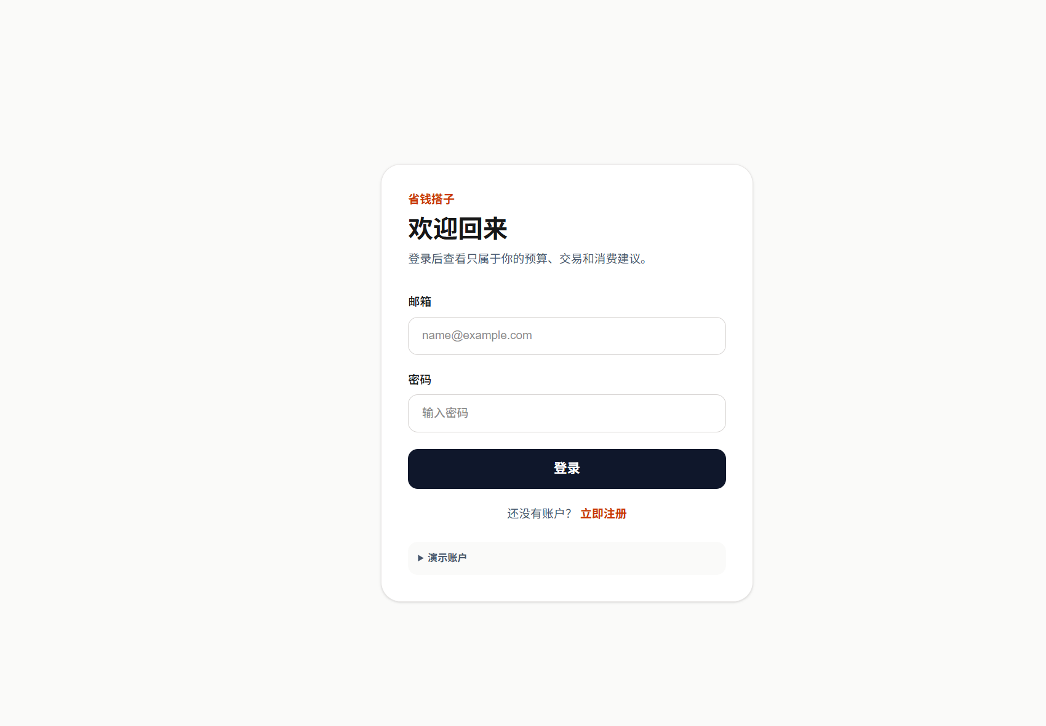

2. 用户注册页面
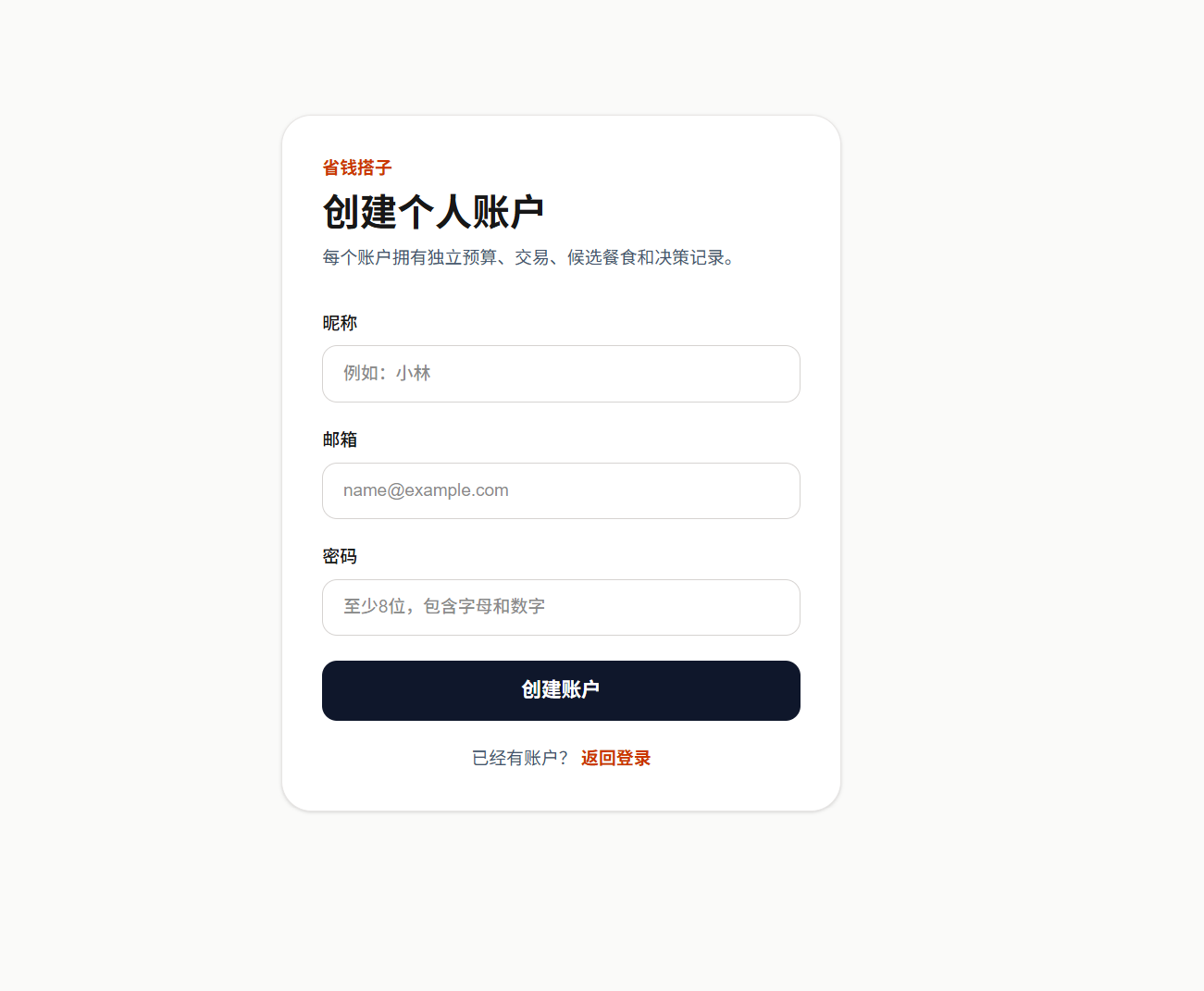

3. 系统首页与总预算仪表盘
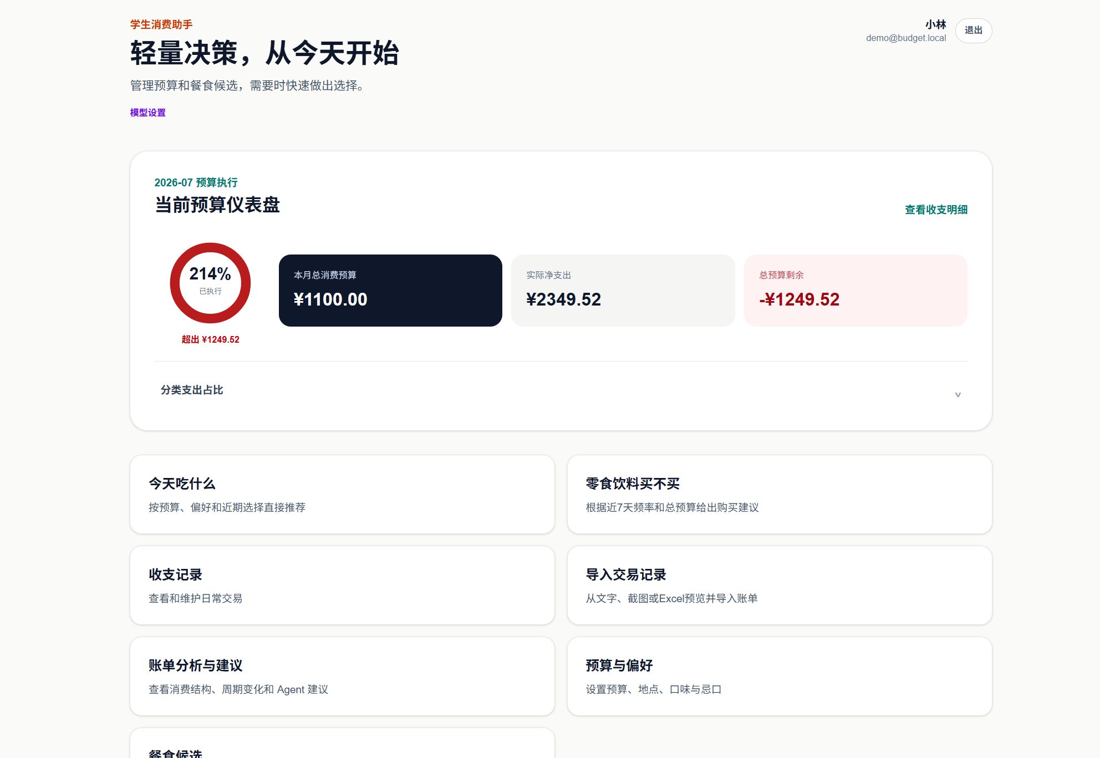

4. 今天吃什么餐食推荐页面
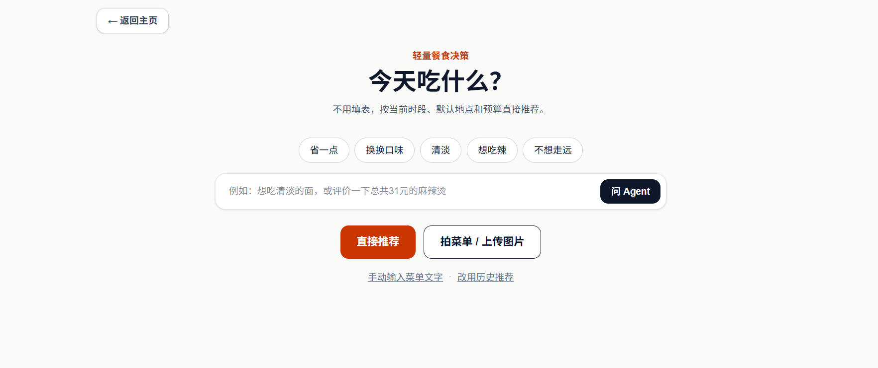

5. 零食饮料购买判断页面
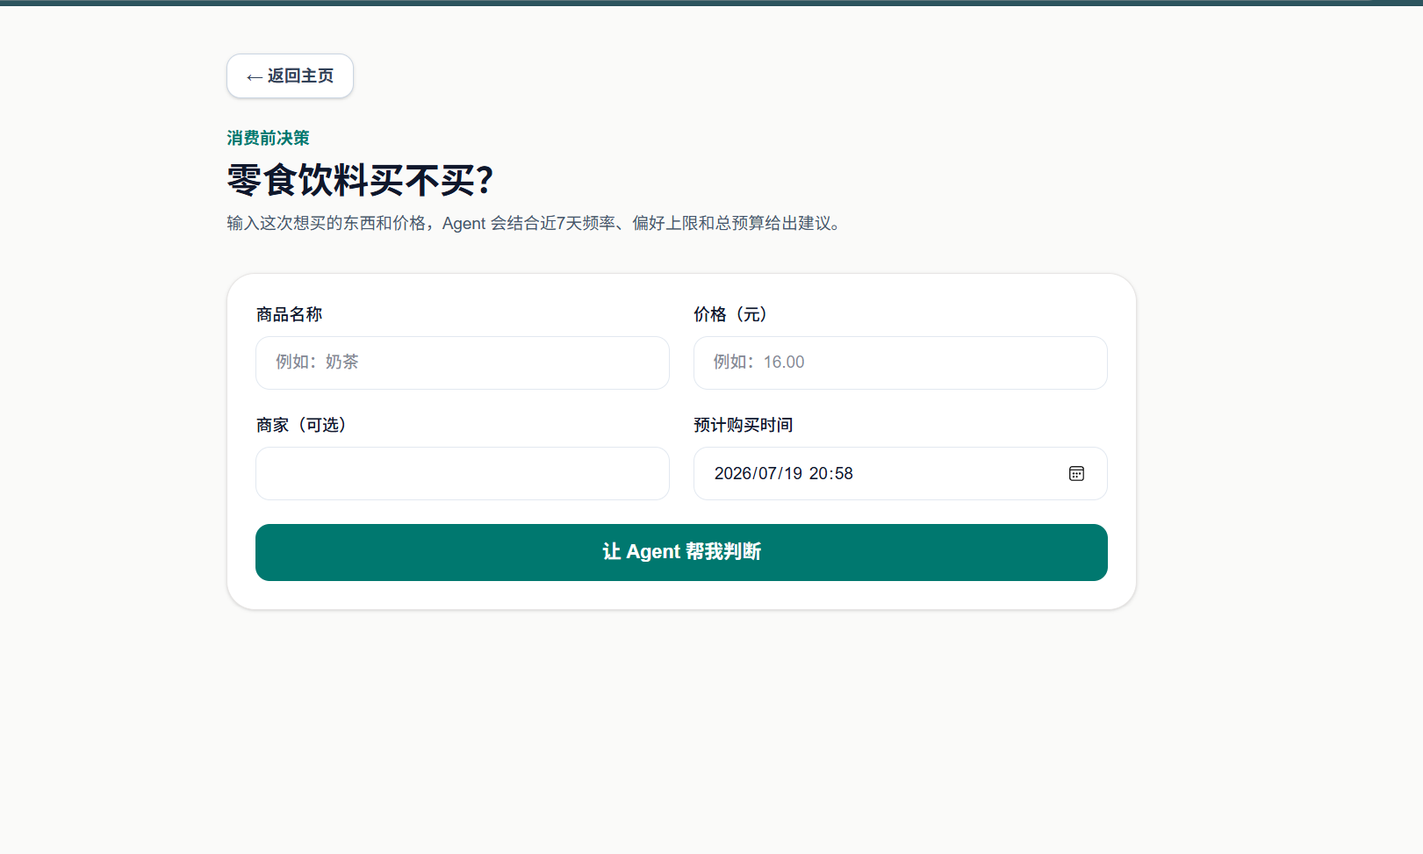

6. 收支记录管理页面
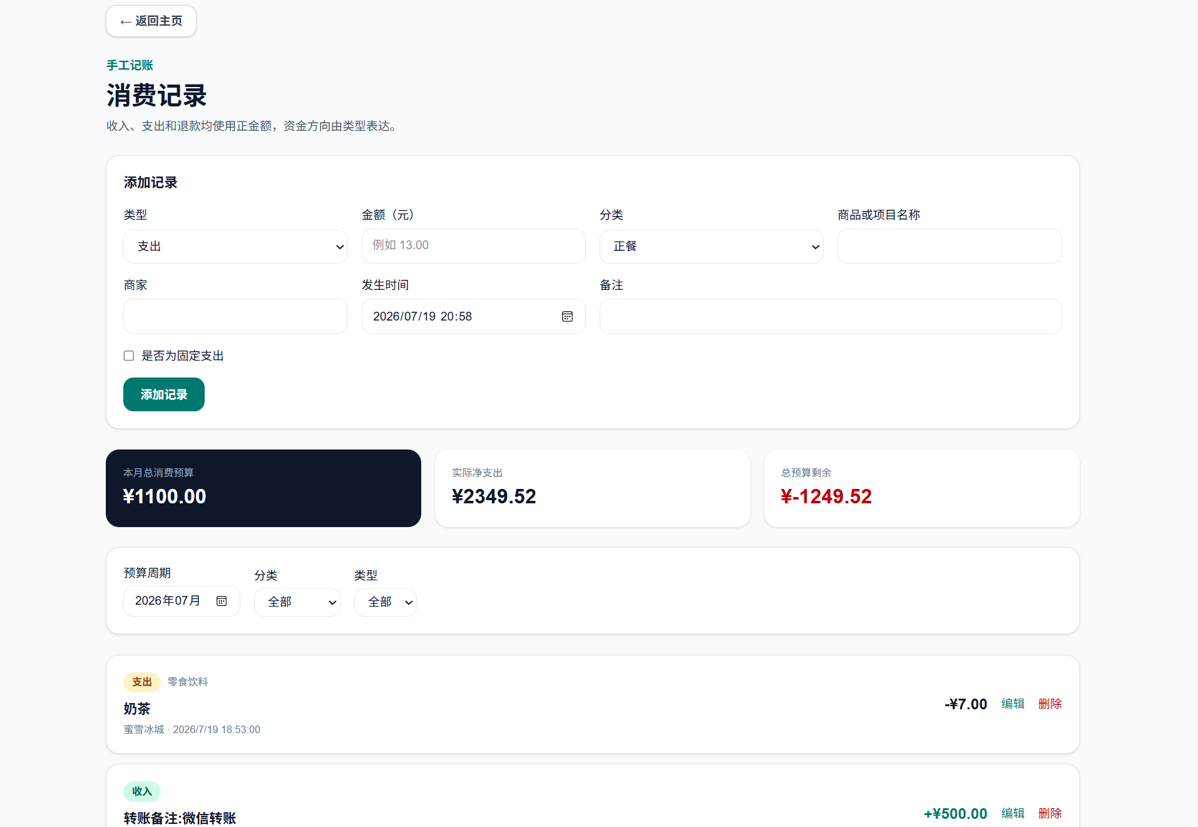

7. 交易记录导入页面
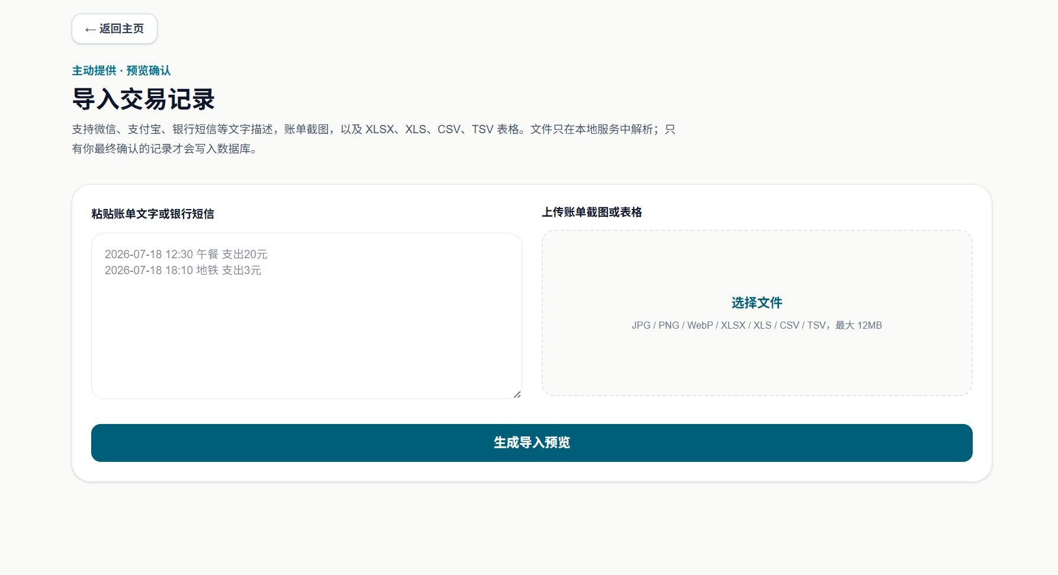

8. 账单分析与建议页面


9. 资金与消费偏好设置页面
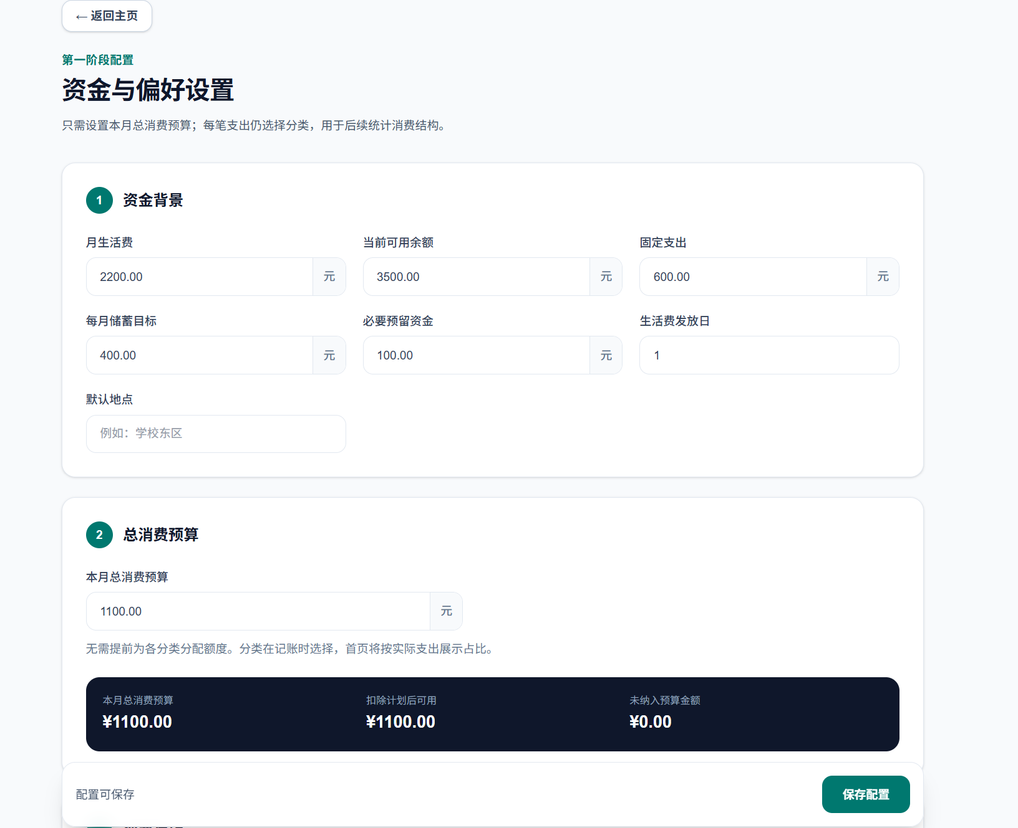

10. 餐食候选管理页面
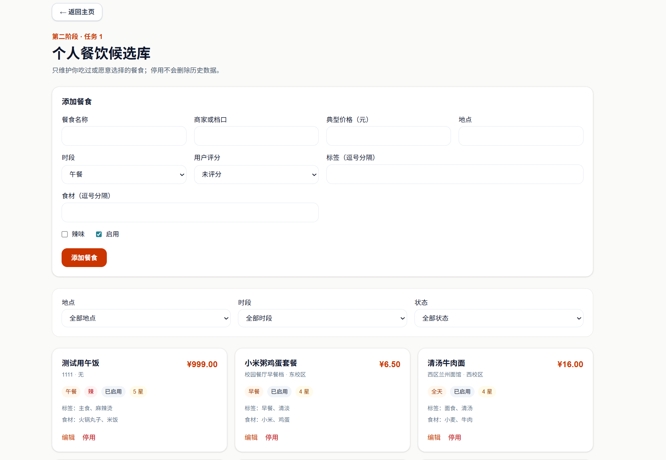

11. 模型与菜单识别配置页面
